**Austausch der Display-Platine**

**DUAL CR-1750 / CR-1780 / CT-1740**

**1. Stecker abziehen**

5 Stecker müssen abgezogen werden, bei den beiden linken Steckern sind Schnapp-Nasen vorhanden.

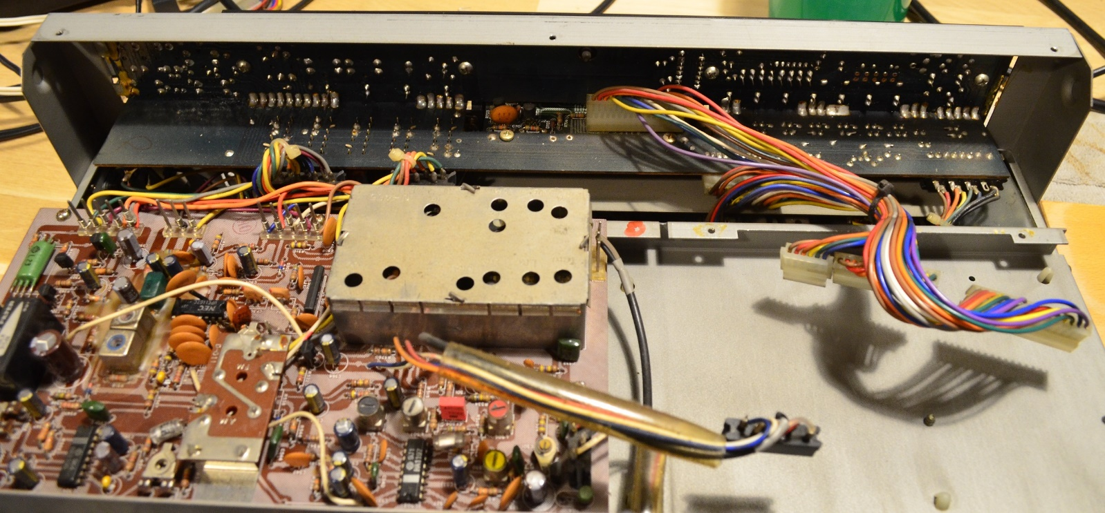

**2. Bedieneinheit ausbauen**

4 Schrauben lösen, dann komplette Einheit nach links-vorne rausziehen.

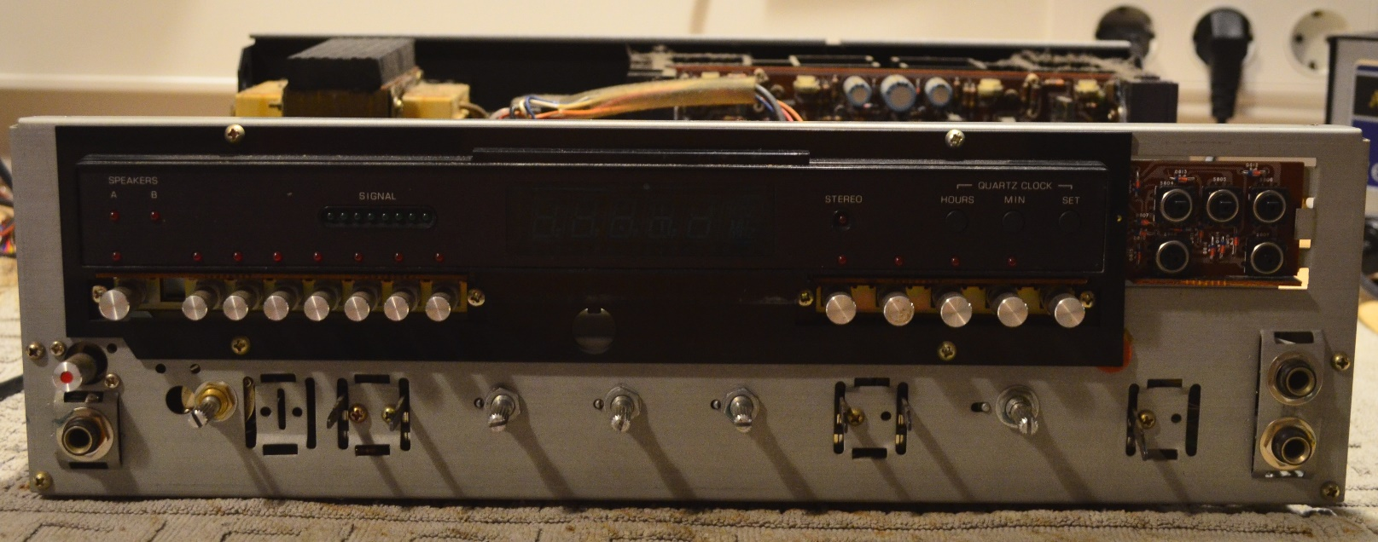

**3. Kunstoffblende entfernen**

4 Schrauben auf der Rückseite

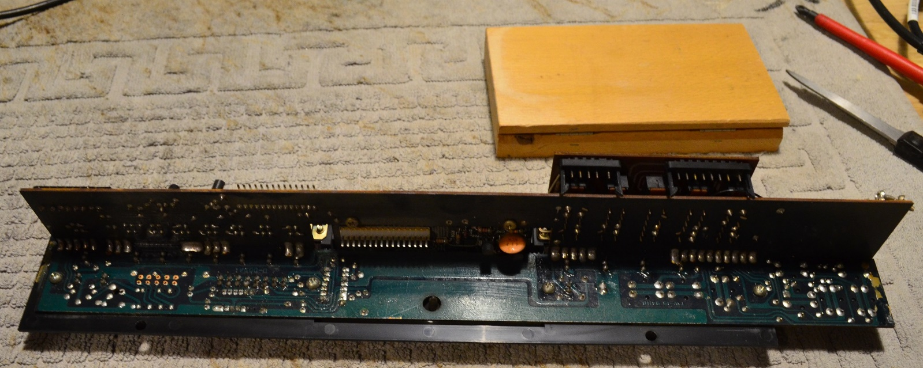

4 Schrauben auf der Vorderseite

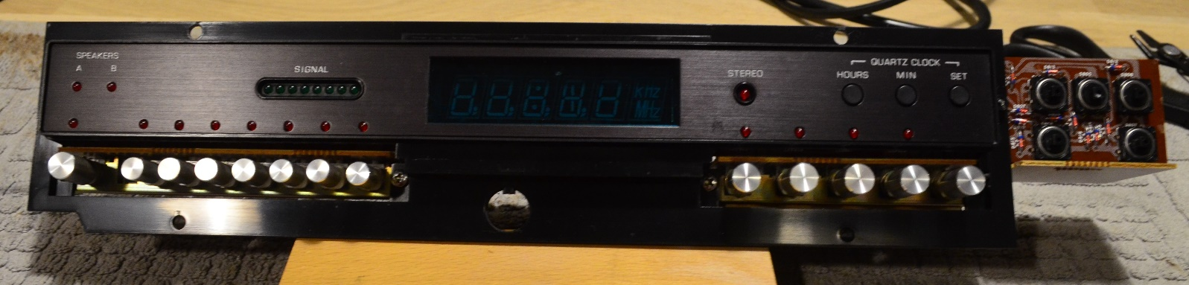

**4. Display-Platine ausbauen**

2 Schrauben und 2 bzw. 4 Lötverbindungen lösen, Platine nach vorne rausnehmen

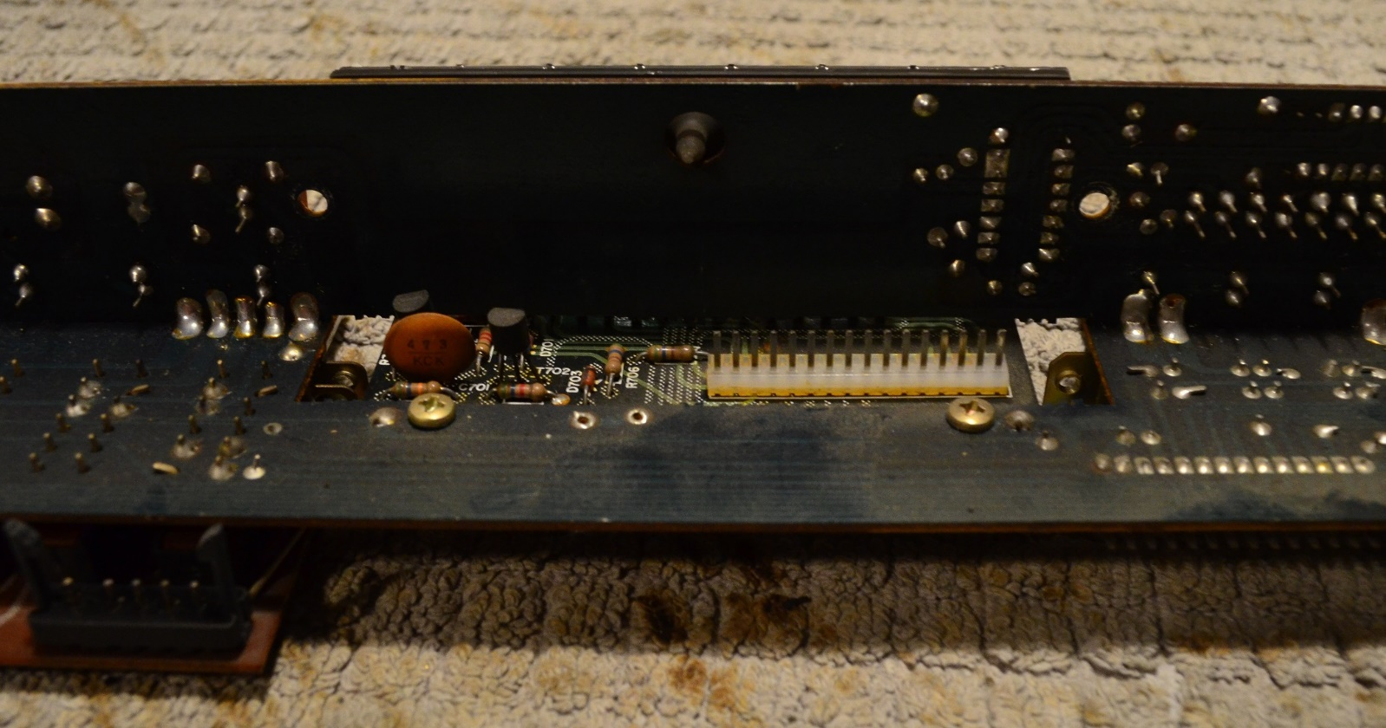

**5. Bauteile auf neue Platine übernehmen**

1. Display auslöten. Achtung: Nicht minutenlang an einem Pin rumbraten!

2. Stecker, Keramik-Kondensator und Transistoren auslöten

3. Widerstände und Dioden nacheinander auslöten und auf der neuen Platine einlöten

4. Stecker, Keramik-Kondensator, Transistoren und Display einlöten.

Tipp: Stecker vorher mit Brennspiritus und Zahnbürste reinigen, danach mit Wasser abspülen und trocknen lassen.

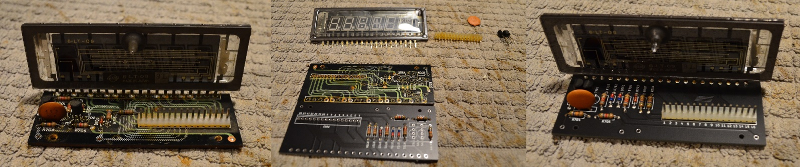

**6. Display-Platine einbauen**

Zuerst die beiden Schrauben handfest anziehen, dann die beiden Lötverbindungen neben den Schrauben wiederherstellen.

Tipp: Die beiden großen zusammengelöteten Platinen mit Brennspiritus und Zahnbürste reinigen, danach mit Wasser abspülen und trocknen lassen. Evtl. mehrfach wiederholen. Papierabstandshalter vorher entfernen, eine LED muss dazu ausgelötet werden.

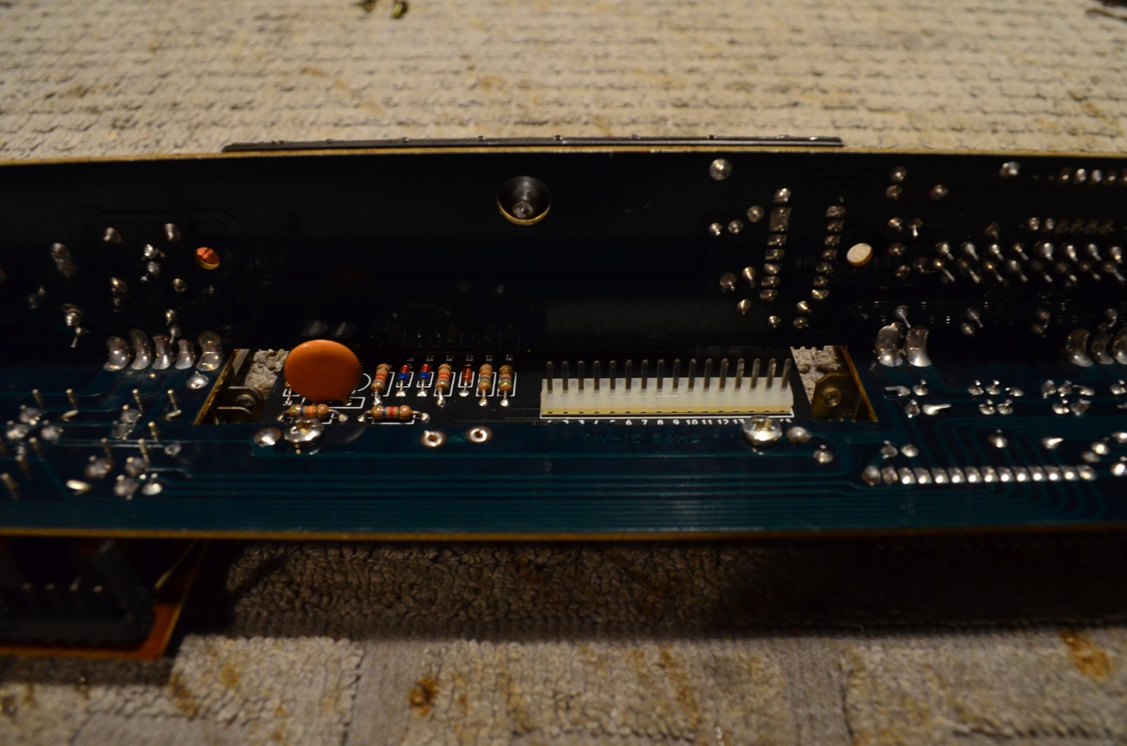

**7. Kunstoffblende zusammenbauen**

4 Schrauben auf der Vorderseite. Achtung: Unbedingt zuerst diese Schrauben, sonst schleifen die Schalter nachher!



4 Schrauben auf der Rückseite.

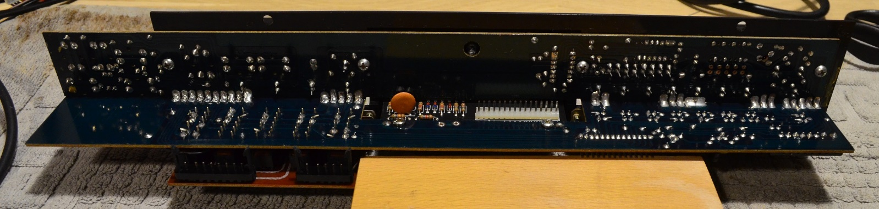

**8. Bedieneinheit einbauen**

Achtung: Schrauben nur leicht anziehen, sonst läst sich die Frontblende nicht montieren!

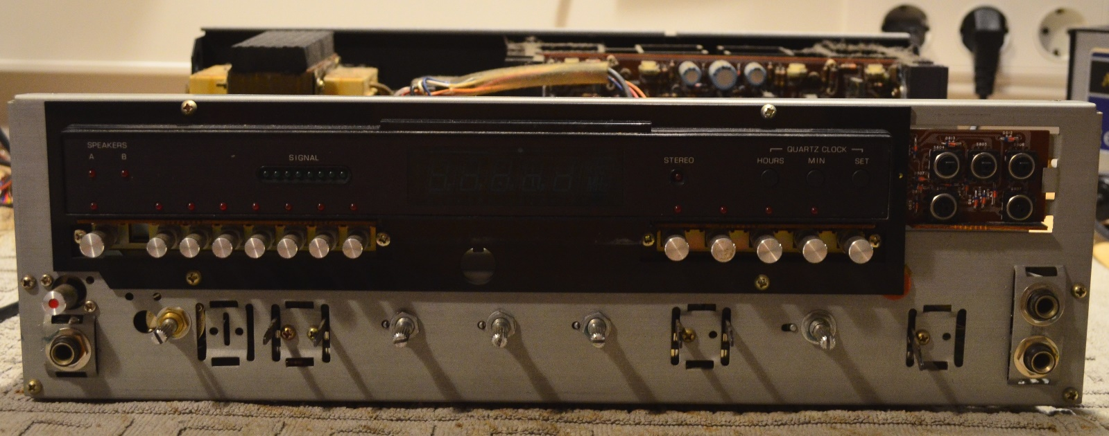

**9. Schaumstoff ersetzen**

Der Schaumstoff hinter den SCAN und TUNING Tasten ist in der Regel zerbröselt und sollte ersetzt werden.

Tipp: 4 mm starker selbstklebender Filz

